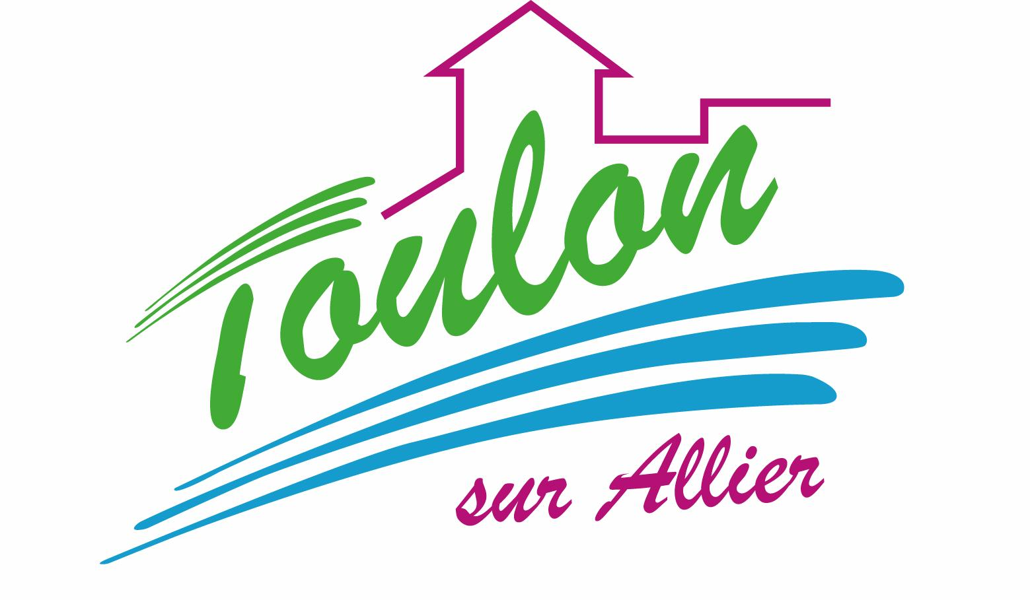


Semaine du 18 au 22 Janvier 2021

Lundi 18 Janvier 2021
Bon appétit

Purée de courgettes
Poisson
Blédilacté
Compote de fruits
Mardi 19 Janvier 2021

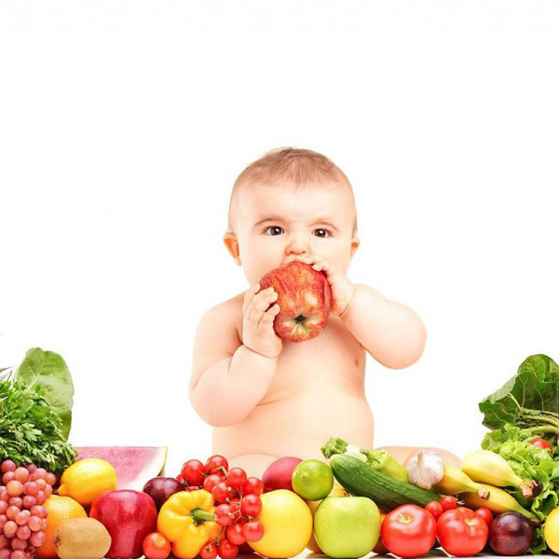
Purée de panais
Dinde
Blédilacté
Compote de fruits

Mercredi 20 Janvier 2021

Purée de haricots « beurre »
Boeuf
Blédilacté
Compote de fruits

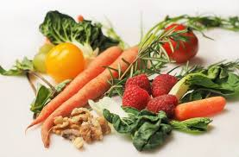
Jeudi 21 Janvier 2021
Purée d'épinards
poisson
Blédilacté
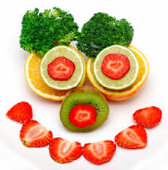
Compote de fruits
Vendredi 22 Janvier 2021

Purée de carottes
Volaille
Blédilacté
Compote de fruits

La Mairie se réserve le droit de modifier les menus en cas d’imprévu.
La viande de bœuf servie cette semaine est d’origine française

